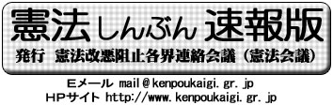
第２４２号
==============================
２００９年１１月１３日
==============================
Tel 03-3261-9007
Fax 03-3261-5453
新政権のもと、集団的自衛権行使に向けた新たな流れが生まれています。その一つが、小沢幹事長主導で「改正国会法」を臨時国会にも提出しようとする動きです。「憲法９条などの解釈は今後内閣が政治判断で行う」（平野官房長官・１１．４記者会見）として、解釈改憲への一定の「歯止め」となってきた内閣法制局長官の答弁禁止を狙っています。これは新たな「壊憲」に他なりません。

１２日、民主党の政治改革推進本部は国会法改定の原案を了承しました。本部長の小沢幹事長は全体会であいさつ、「議会制度協議会を経て臨時国会で成案を得たい」としました。原案は、「国会改革」の第１に「政府参考人制度の廃止」を掲げ、これまで例外扱いとしてきた「政府特別補佐人」についても、内閣法制局長官を答弁禁止の対象にすることを明確にしました。また、国会法を改悪して「通年国会」にして審議未了廃案をめざすたたかいを押さえ込み、重要法案の廃案への道を閉ざすことも検討されています。
新政権発足から５０日余、鳩山内閣が改憲ＮＯの国民の願いに応えることが出来るかどうか正念場を迎えています。「たたかってこそ政治は変えられる」立場から国会法改悪反対の取り組みの強化が求められています。

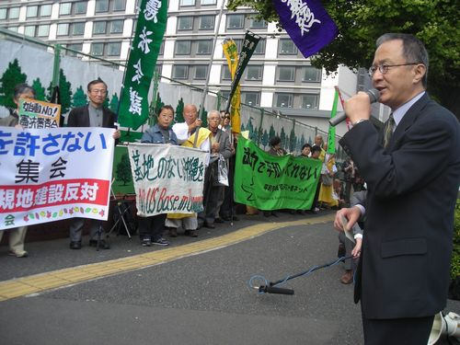
五･三憲法集会実行委員会は、一一月一〇日、憲法改悪反対・９条守れのスローガンを掲げ、沖縄の普天間基地撤去・辺野古新基地建設反対のたたかいに連帯する国会前集会を開催しました。集会には、八日の沖縄県民大会開催実行委員会の上京団代表が急遽駆けつけて挨拶。ヘリ基地建設反対協議会代表委員の安次冨浩さん、「ヘリパッドいらない」住民の会共同代表、伊佐慎二さんがそれぞれ「県外移転は公約でない、との発言に腹の底から怒りを感ずる」「他県が基地を受け入れるはずがない。基地は直ちに廃止を」と訴えました。また、憲法会議を代表して自治労連の憲法・社会保障局長の高田なほ子さんが六月に一三〇〇人の青年が沖縄の基地調査を実施、その後もたたかいの先頭にたっていると発言。参加者を励ましました。

